Иностранный язык (английский)
5А класс (21.04.2020)
Тема: Посещение театра, кинотеатра, музея, парка аттракционов).

1. Выполните письменно тестовую работу (проверка домашнего задания). Сфотографировать и отправить учителю свою работу.
А) Заполните таблицу соответствующими словами: A dress, A pair of jeans, Pies, Rye bread, Tulips, Cauliflower, Tomatoes, Irises
Bakery | Greengrocer`s | Florist | Clothing shop
Cupcakes |  | Roses | A jacket
 | Broccoli
Wheat bread |  | Home plants | A shirt
 | Apples
Б) Выберите правильный ответ к вопросу:
Were they in the swimming pool last week?
1. Yes, they do.
2. Yes, they are.
3. Yes, they were.
В) Прочитать текст, определить True (T), False (F).
Hi! I am Bill. Where was I yesterday? I was in a shopping center. I was with my friend Mike there. He needed a new t-short. There was a sale on in the clothing shop and the t-shirts were in the sale. The t-shirts weren’t expensive. Mike bought two items. There was a good comedy film in the cinema and then we bought tickets and watched the film.
Bill was with his friend Mike in the shopping center. ____
Bill was alone in the shopping center. ____
The t-shirts were expensive. ____
Mike bought two t-shirts. ____
Bill and Mike watched a comedy film. ____

2. Копировать и вставить ссылку или найти Российская электронная школа – предметы Английский язык – класс 5 – Урок 45 Let’s go….
https://resh.edu.ru/subject/lesson/7514/main/268225/
Словарная работа:
A zoo – зоопарк
An art gallery – художественная галерея
A theatre – театр
A fast food restaurant – ресторан быстрого питания
An adventure park – парк приключений
A concert hall – концертный зал
See wild animals – увидеть диких животных
NOTE/ПРИМЕЧАНИЕ
in a room (внутри помещения)
at the zoo (открытое пространство)

Listen to music – слушать музыку
Look at paintings – смотреть на картины
Watch a play – смотреть представление
Eat a burger – есть гамбургер
Go on a roller coaster – кататься на американской горке
Устно составить предложения по образцу: I can see wild animals at the zoo.
Домашнее задание (Д/з)
Упр.2, стр.108, прочитать электронное письмо и устно ответить на 4 вопроса по тексту.
Контакты для обратной связи: (ziagul@mail.ru – подгруппа Зиятдиновой Г.Г. и sab.guz@mail.ru – подгруппа Сабирзяновой Г.Э.), WhatsApp: 89274137090 (Зиятдинова Гульсина Габдулловна), 89003275070 (Сабирзянова Гузель Эдуардовна)
Иностранный язык (английский)
5А класс (23.04.2020)
Тема: Не пропустите! Мой любимый фильм
1. Изучить правилo “Past Simple (Regular verbs):
V + ed

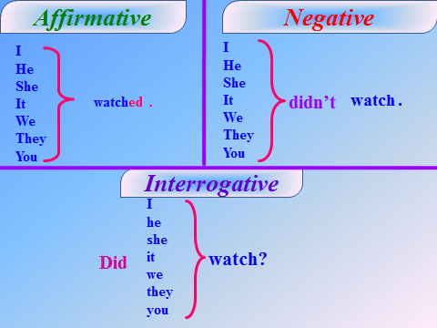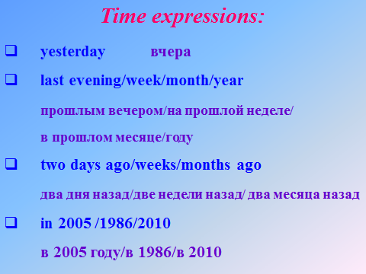
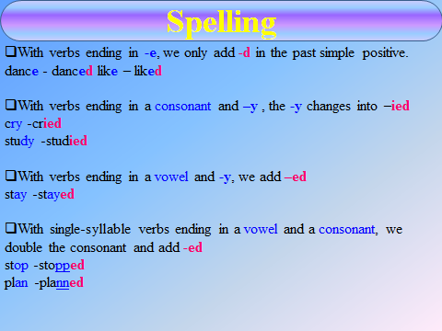
2. Упр.5, стр.109, раскрыть скобки, устно.
Домашнее задание (Д/з)
Написать глагол в «Past Simple». Например: walk-walked
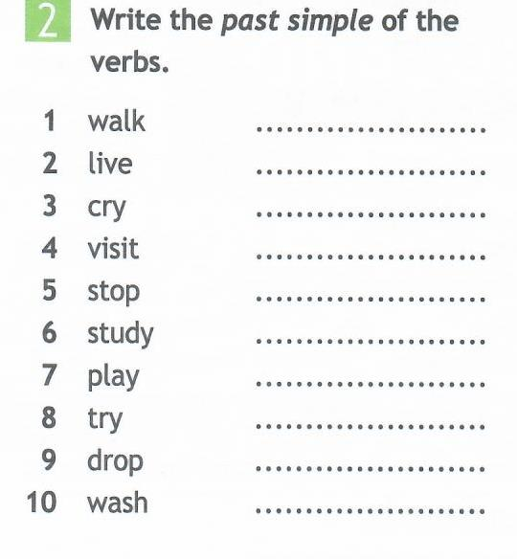
Контакты для обратной связи: (ziagul@mail.ru – подгруппа Зиятдиновой Г.Г. и sab.guz@mail.ru – подгруппа Сабирзяновой Г.Э.), WhatsApp: 89274137090 (Зиятдинова Гульсина Габдулловна), 89003275070 (Сабирзянова Гузель Эдуардовна).

Иностранный язык (английский)
5А класс (25.04.2020)
Тема: Оживленные места Лондона

1. Копировать и вставить ссылку или найти Российская электронная школа – предметы Английский язык – класс 5 – Урок 46 Must see!
https://resh.edu.ru/subject/lesson/7513/main/268257/
Словарная работа:
horror film | фильм ужасов
romance | романтика
comedy | комедия
action film | боевик
animated | мультипликационный
fantasy | фантастика
star | играть главную роль
to face | встретиться лицом к лицу
secret journey | тайное путешествие
witness | свидетель
battle | битва
good and evil | добро и зло
acting | игра актеров
must-see | обязательно стоит
2. Учебник, упр.2, стр.110, прочитать электронное письмо и устно ответить на 3 вопроса по тексту.
3. Изучить правилo “Past Simple (Irregular verbs):
Д/з (A film review):
Заполнить таблицу письменно в тетрадях, информацию извлекаем из электронного письма на стр.110.
Type/Тип
Plot/Краткое содержание
Main characters/Главные герои
Recommendation/Рекомендации
Контакты для обратной связи: (ziagul@mail.ru – подгруппа Зиятдиновой Г.Г. и sab.guz@mail.ru – подгруппа Сабирзяновой Г.Э.), WhatsApp: 89274137090 (Зиятдинова Гульсина Габдулловна), 89003275070 (Сабирзянова Гузель Эдуардовна).

